Aktywność ekonomiczna ludności w województwie małopolskim – 3 kwartał 2025 r.
Według Badania Aktywności Ekonomicznej Ludności (BAEL) w 3. kwartale 2025 r. w relacji do roku poprzedniego, odnotowano mniej osób aktywnych zawodowo. Zmniejszyła się także populacja osób pracujących. Wzrosła liczba osób bezrobotnych i biernych zawodowo. Zarówno współczynnik aktywności zawodowej, jak i stopa bezrobocia były niższe od wielkości krajowej.
58,5%
Współczynnik aktywności zawodowej osób w wieku 15–89 lat

Aktywność ekonomiczna ludności w wieku 15–89 lat
W 3. kwartale 2025 r. liczba osób aktywnych zawodowo wyniosła 1 594 tys.
Według Badania Aktywności Ekonomicznej Ludności (BAEL) w 3. kwartale 2025 r. liczba ludności w wieku 15–89 lat wyniosła 2 726 tys. osób. Zbiorowość osób aktywnych zawodowo liczyła 1 594 tys. Było wśród nich 1 553 tys. osób pracujących oraz 41 tys. bezrobotnych (w wieku 15–74 lata). Oznacza to, iż 58,5% ludności w wieku 15–89 lat stanowiły osoby aktywne zawodowo. W omawianej grupie aktywnych zawodowo przeważali mężczyźni (52,6%) oraz mieszkańcy miast (50,6%). Grupa biernych zawodowo w wieku 15–89 lat liczyła 1 132 tys. osób, co stanowiło 41,5% ogólnej liczby ludności w wieku 15–89 lat.
Zarówno w ujęciu rocznym, jak i kwartalnym zwiększyła się liczba ludności w wieku 15–89 lat, odpowiednio o 10 tys. i 3 tys. osób. Populacja osób aktywnych zawodowo zmniejszyła się o 3 tys. w porównaniu z rokiem poprzednim, a zwiększyła się o 30 tys. w odniesieniu do 2. kwartału 2025 r. Liczba osób pracujących zmniejszyła się o 5 tys. w relacji rocznej, natomiast wzrosła w odniesieniu do poprzedniego kwartału – o 30 tys. Liczba osób bezrobotnych zwiększyła się o 2 tys. w ujęciu rocznym i pozostała na takim samym poziomie jak w poprzednim kwartale. Liczebność grupy osób biernych zawodowo zwiększyła się o 13 tys. osób w porównaniu z 3. kwartałem 2024 r., a zmniejszyła się o 27 tys. osób w relacji do 2. kwartału 2025 r.

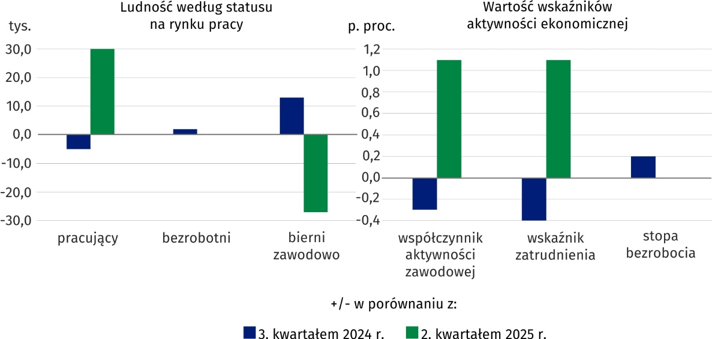
Wykres 1. Zmiany na rynku pracy w 3. kwartale 2025 r.

W 3. kwartale 2025 r. na 100 osób pracujących przypadały 73 osoby bierne zawodowo (w analogicznym okresie roku poprzedniego – 72, a w ubiegłym kwartale – 76).
Na 100 osób pracujących przypadały 73 osoby bierne zawodowo
Na 100 pracujących mężczyzn przypadało 58 mężczyzn biernych zawodowo (53 przed rokiem i 59 w poprzednim kwartale), natomiast na 100 pracujących kobiet przypadało 90 kobiet biernych zawodowo (94 przed rokiem i 96 w poprzednim kwartale).

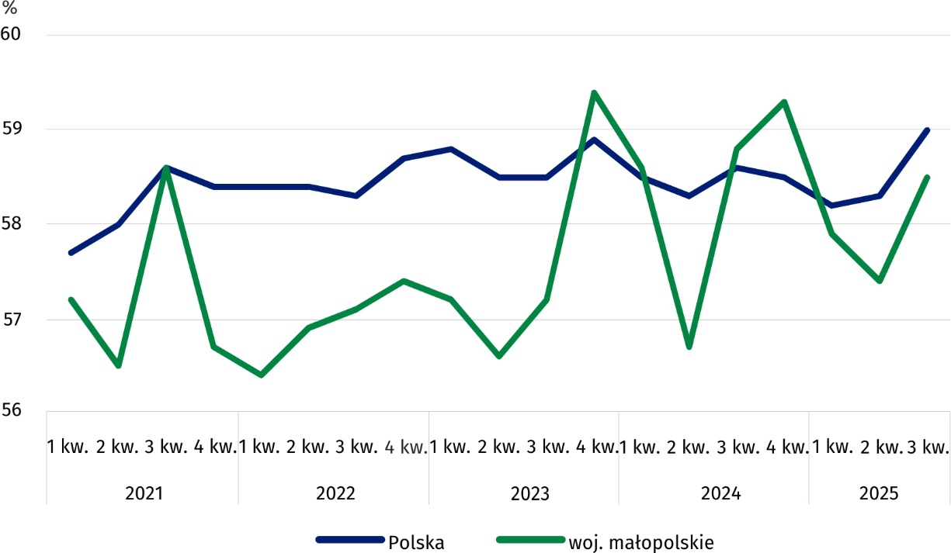
Wykres 2. Współczynnik aktywności zawodowej
Współczynnik aktywności zawodowej dla populacji osób w wieku 15–89 lat wyniósł 58,5%. Indeks zmniejszył się o 0,3 p. proc. w porównaniu z poprzednim rokiem i zwiększył się o 1,1 p. proc. w odniesieniu do ubiegłego kwartału. Był on niższy niż w kraju o 0,5 p. proc. Współczynnik aktywności zawodowej był wyższy wśród mężczyzn i wyniósł 63,9% (o 10,5 p. proc. więcej niż wśród kobiet) i dla mieszkańców miast – 60,9% (o 4,7 p. proc. więcej niż dla mieszkańców wsi). Wysoką wartość współczynnika aktywności zawodowej odnotowano w grupie wiekowej 25–34 lata (89,5%) oraz 35–44 lata (88,7%). Niską wartość omawianego współczynnika odnotowano wśród osób w wieku 55–89 lata (25,6%). W grupie osób z wykształceniem wyższym wyniósł on najwięcej – 82,5%, a wśród osób z wykształceniem gimnazjalnym i niższym najmniej – 12,2%.
Najwyższy współczynnik aktywności zawodowej odnotowano w grupie wiekowej 25–34 lata oraz wśród osób z wykształceniem wyższym

Pracujący
W 3. kwartale 2025 r. liczba pracujących wyniosła 1 553 tys. osób
W 3. kwartale 2025 r. populacja pracujących w wieku 15–89 lat liczyła 1 553 tys. osób. Liczba osób pracujących zmniejszyła się o 5 tys. (0,3%) w ujęciu rocznym, a wzrosła o 30 tys. (2,0%) w relacji do poprzedniego kwartału. Pracujący stanowili 57,0% ogółu populacji w wieku 15– 89 lat, a wśród aktywnych zawodowo – 97,4%.
W grupie pracujących nadal przeważali mężczyźni, których było 818 tys. (52,7% ogółu). Więcej było pracujących mieszkańców miast (793 tys., tj. 51,1% ogólnej liczby pracujących).
Liczba pracujących mężczyzn zmniejszyła się o 3,0% w relacji do poprzedniego roku i zwiększyła się o 0,4% w odniesieniu do 2. kwartału 2025 r. Liczba pracujących kobiet zwiększyła się zarówno w stosunku do poprzedniego roku, jak i kwartału (odpowiednio o 2,8% i 4,0%). Pracujących mieszkańców miast było mniej o 1,0% niż rok wcześniej i więcej o 1,8% niż w poprzednim kwartale. Liczba pracujących mieszkańców wsi była większa zarówno w odniesieniu do poprzedniego roku, jak i w porównaniu z ubiegłym kwartałem (odpowiednio o 0,4% i 2,2%).
W omawianym okresie wskaźnik obciążenia osób pracujących osobami niepracującymi, tj. bezrobotnymi i biernymi zawodowo, wyniósł 76 (przed rokiem – 74, a w poprzednim kwartale – 79). Na 100 pracujących mężczyzn przypadało 61 niepracujących (55 w 3. kwartale 2024 r.), a wśród kobiet wskaźnik ten wyniósł 92 (przed rokiem – 97). Na 100 osób pracujących w miastach przypadało 67 osób niepracujących (65 w poprzednim roku), a na wsi – 84 osoby niepracujące (podobnie jak rok wcześniej).
Na 100 osób pracujących przypadało 76 bezrobotnych i biernych zawodowo
Biorąc pod uwagę grupy zawodów, wśród osób pracujących największą zbiorowość tworzyli specjaliści – 446 tys. osób, a najmniejszą pracownicy wykonujący proste prace – 53 tys. osób. Zarówno w porównaniu z poprzednim rokiem, jak i w odniesieniu do poprzedniego kwartału odnotowano największy przyrost liczby pracujących w grupie rolników, ogrodników leśników i rybaków (odpowiednio o 24,4% i 16,7%), a najgłębszy spadek wśród pracowników biurowych (odpowiednio o 12,4% i 9,8%).
Spośród ogółu pracujących 78,2% (1 215 tys.) stanowiły osoby, które w badanym tygodniu przepracowały 40 godzin i więcej. Ich liczba zmniejszyła się o 4 tys. (0,3%) w ujęciu rocznym i zwiększyła się o 163 tys. (15,5%) w ujęciu kwartalnym. W niepełnym wymiarze czasu pracy, tj. w zakresie 1–39 godzin tygodniowo pracowało 197 tys. osób (12,7% ogólnej liczby pracujących) i było to o 34 tys. osób (20,9%) więcej niż przed rokiem i o 192 tys. osób (49,4%) mniej niż w poprzednim kwartale. Pracujących, którzy posiadali pracę, ale w badanym tygodniu jej nie wykonywali było 140 tys., tj. o 36 tys. (20,5%) mniej niż w 3. kwartale 2024 r. i o 58 tys. (70,7%) więcej niż w 2. kwartale 2025 r.
Zdecydowana większość pracujących (78,2%) w badanym tygodniu, wykonywała pracę przez minimum 40 godzin

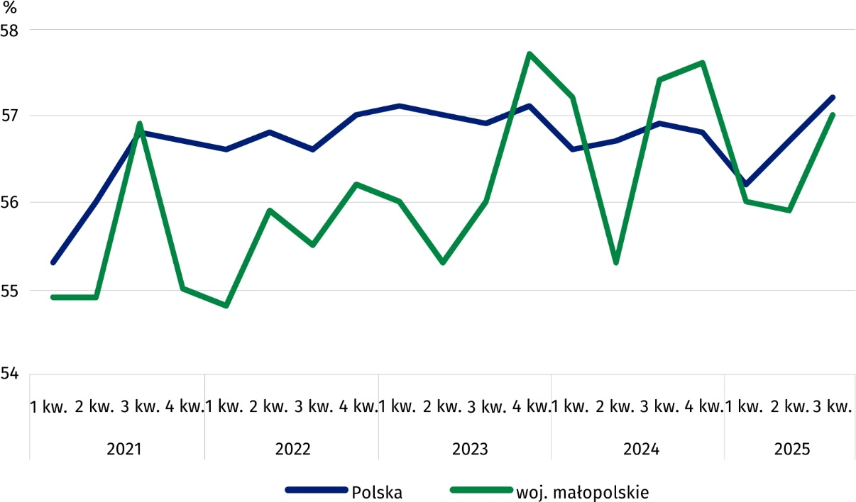
Wykres 3. Wskaźnik zatrudnienia
W 3. kwartale 2025 r. wskaźnik zatrudnienia, tj. udział osób pracujących w ogólnej liczbie ludności w wieku 15–89 lat wyniósł 57,0%, tj. o 0,4 p. proc. mniej niż w analogicznym okresie poprzedniego roku i o 1,1 p. proc. więcej niż w 2. kwartale 2025 r. Poziom omawianego wskaźnika był niezmiennie wyższy wśród mężczyzn – 62,3% i mieszkańców miast – 59,9% (wobec 52,0% wśród kobiet i 54,2% wśród mieszkańców wsi). W ogólnej liczbie ludności w wieku 15–89 lat największy udział wśród osób pracujących miały osoby w wieku 25–34 lata – 87,2%, a najmniejszy osoby w grupie wiekowej 55–89 lat – 25,2%. Pod względem posiadanego wykształcenia najwyższy wskaźnik zatrudnienia odnotowano w grupie osób posiadających wykształcenie wyższe – 81,3%, a najniższy wśród osób z wykształceniem gimnazjalnym i niższym – 11,0%.
Najwyższy wskaźnik zatrudnienia odnotowano wśród osób w wieku 25–34 lata oraz wśród osób z wykształceniem wyższym
W 3. kwartale 2025 r. zatrudnionych było 1 278 tys. osób, tj. 82,3% ogólnej liczby pracujących. Więcej osób było zatrudnionych w sektorze prywatnym (909 tys., tj. 71,1% ogółu), z czego większość stanowili mężczyźni (57,1%). Odmiennie prezentowała się sytuacja w sektorze publicznym, gdzie wśród 369 tys. zatrudnionych przeważały kobiety (66,9%). Pracę na czas nieokreślony (stałą) wykonywało 1 095 tys. osób, tj. 85,7% ogółu zatrudnionych, natomiast pracodawcy i pracujący na własny rachunek (270 tys.) stanowili 21,1% ich ogólnej liczby.

Bezrobotni
W 3. kwartale 2025 r. liczba bezrobotnych wyniosła 41 tys. osób
W 3. kwartale 2025 r. populacja bezrobotnych w wieku 15–74 lata liczyła 41 tys. osób. Stanowili oni 2,6% ogółu aktywnych zawodowo. Liczba bezrobotnych zwiększyła się o 2 tys. (5,1%) w porównaniu z analogicznym okresem ubiegłego roku, a w relacji do 2. kwartału 2025 r. pozostała bez zmian.
W omawianym okresie w zbiorowości osób bezrobotnych przeważali mężczyźni oraz mieszkańcy wsi, stanowiąc odpowiednio 51,2% i 65,9% ogółu. W porównaniu z analogicznym okresem poprzedniego roku wzrosła liczba zarówno bezrobotnych mężczyzn (o 5,0%), jak i kobiet (o 5,6%). Liczba bezrobotnych mieszkańców w miastach zmniejszyła się o 27,8%, a na wsi zwiększyła się – o 35,0%.
W relacji do poprzedniego kwartału odnotowano więcej bezrobotnych mężczyzn (o 31,3%) i mniej bezrobotnych kobiet (o 24,0%). Zmniejszyła się liczba bezrobotnych mieszkających w miastach (o 35,0%), podczas gdy zwiększyła się liczba osób bezrobotnych na wsi (o 28,6%).
W 3. kwartale 2025 r. najwięcej było osób bezrobotnych w wieku 15–24 lata i 25–34 lata (po 10 tys.) oraz wśród osób z wykształceniem policealnym i średnim zawodowym (12 tys.).

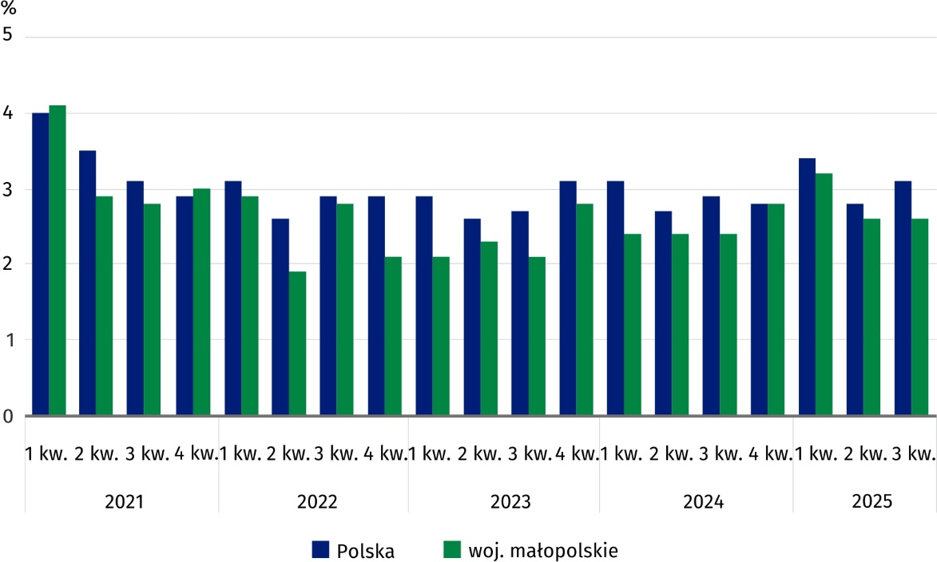
Wykres 4. Stopa bezrobocia
Stopa bezrobocia w województwie małopolskim w analizowanym okresie wyniosła 2,6% i była niższa od krajowej o 0,5 p. proc. Natężenie bezrobocia, mierzone stopą bezrobocia, zwiększyło się o 0,2 p. proc. w relacji rocznej, a w odniesieniu do poprzedniego kwartału – pozostało bez zmian. W porównaniu z 3. kwartałem 2024 r. odnotowano wzrost natężenia bezrobocia wśród mężczyzn (o 0,2 p. proc.), a wśród kobiet nie uległo ono zmianie. W relacji do 2. kwartału 2025 r. poziom stopy bezrobocia zwiększył się o 0,6 p. proc. w przypadku mężczyzn, a zmniejszył się o 0,9 p. proc. w przypadku kobiet.
W 3. kwartale 2025 r. stopa bezrobocia wyniosła 2,6%
W ujęciu rocznym poziom stopy bezrobocia zmniejszył się w miastach (o 0,6 p. proc.), podczas gdy na wsi – zwiększył się o 0,8 p. proc. W porównaniu z 2. kwartałem 2025 r. mniejszy poziom stopy bezrobocia odnotowano wśród mieszkańców miast (o 0,9 p. proc.), a większy wśród mieszkańców wsi (o 0,7 p. proc.).
W 3. kwartale 2025 r. niższą stopę bezrobocia niż województwo małopolskie miały 3 województwa, w tym najniższy poziom wskaźnika odnotowano w województwie lubuskim (1,1%). Najwyższą stopę bezrobocia na poziomie 5,5% odnotowano w województwie lubelskim.
Spośród osób pozostających bez pracy najliczniejszą grupę (43,9%) stanowiły osoby, które straciły pracę. W ciągu roku ich liczba zwiększyła się 2-krotnie, a w relacji do kwartału poprzedzającego badanie – o 20,0%. Odsetek bezrobotnych, którzy powracają do pracy po przerwie wyniósł 26,8%, podejmujących pracę po raz pierwszy – 22,0%, a osób, które zrezygnowały z pracy – 9,8%. Na uwagę zasługuje fakt, iż zarówno przed rokiem, jak i w 2. kwartale 2025 r. odnotowano większy udział bezrobotnych, którzy zrezygnowali z pracy (odpowiednio 30,8% i 19,5% ogółu).
Przeciętny czas poszukiwania pracy przez osoby bezrobotne wyniósł 8,7 miesiąca
Przeciętny czas poszukiwania pracy przez osoby bezrobotne wyniósł 8,7 miesiąca i wydłużył się zarówno w ujęciu rocznym (o 2,4 miesiąca), jak i kwartalnym (o 2,5 miesiąca). W omawianym okresie krócej pracy poszukiwali mężczyźni (7,7 miesiąca) i mieszkańcy miast (8,0 miesięcy), a dłużej kobiety (9,8 miesiąca) oraz mieszkańcy wsi (9,1 miesiąca).

Bierni zawodowo
Zbiorowość biernych zawodowo stanowiła 41,5% ogólnej liczby ludności w wieku 15–89 lat
Grupa biernych zawodowo w 3. kwartale 2025 r. liczyła 1 132 tys. osób i stanowiła 41,5% ogólnej liczby ludności w wieku 15–89 lat. Liczba osób biernych zawodowo zwiększyła się w ujęciu rocznym o 13 tys. (1,2%), a w odniesieniu do ubiegłego kwartału zmniejszyła się – o 27 tys. (2,3%). W zbiorowości biernych zawodowo, podobnie jak przed rokiem i w poprzednim kwartale, przeważały kobiety (58,1%) oraz mieszkańcy wsi (54,2%).
W populacji biernych zawodowo dominowały nadal osoby w wieku 55–89 lat, których w analizowanym okresie było 731 tys. (64,6% ogółu). Najwięcej biernych zawodowo posiadało wykształcenie zasadnicze zawodowe (288 tys., tj. 25,4%). Z ogółu osób biernych zawodowo 34,3% stanowiły osoby w wieku produkcyjnym, a 68,2% – osoby w wieku powyżej 50 lat.
W 3. kwartale 2025 r. zbiorowość osób biernych zawodowo w wieku 15–74 lata liczyła 908 tys. i zwiększyła się w ujęciu rocznym o 11 tys. (1,2%), a w odniesieniu do wcześniejszego kwartału – zmniejszyła się o 19 tys. (2,0%). W omawianej zbiorowości wyróżnić należy osoby nieposzukujące pracy, które stanowiły 99,9% ogółu. Liczba respondentów deklarujących nieposzukiwanie pracy zwiększyła się w ciągu roku o 13 tys. (1,5%), podczas gdy w porównaniu z 2. kwartałem 2025 r. – zmniejszyła się o 18 tys. (1,9%). Wśród osób nieposzukujących pracy największy udział stanowili emeryci – 48,3%, a najmniejszy osoby zniechęcone bezskutecznością poszukiwań pracy – 0,3%.
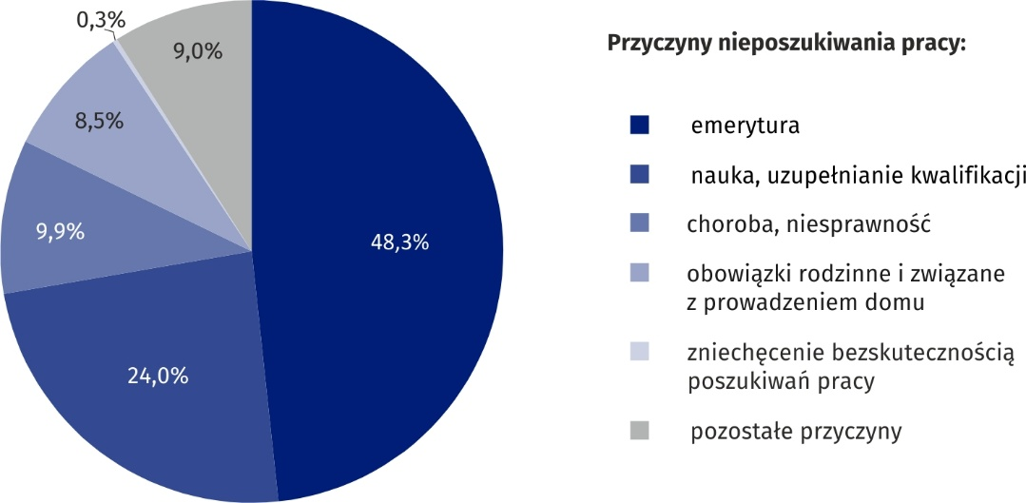
Wykres 5. Bierni zawodowo nieposzukujący pracy według przyczyn w 3. kwartale 2025 r.

Tablica 1. Aktywność ekonomiczna ludności w wieku 15–89 lat
Wśród osób aktywnych zawodowo przeważali mężczyźni (52,6%) i mieszkańcy miast (50,6%)
Wyszczególnienie  a – 3 kwartał 2024 r.  b – 2 kwartał 2025 r.  c – 3 kwartał 2025 r. |  | Ogółem | Aktywni zawodowo |  |  | Bierni zawo-dowo | Współ-czynnik aktyw-ności zawo-dowej | Wskaźnik zatrudnienia | Stopa bezro-bocia
 |  | Ogółem | razem | pracujący | bezro-botni¹
 |  | w tysiącach |  |  |  |  | w %
OGÓŁEM | a | 2 716 | 1 597 | 1 558 | 39 | 1 119 | 58,8 | 57,4 | 2,4
OGÓŁEM | b | 2 723 | 1 564 | 1 523 | 41 | 1 159 | 57,4 | 55,9 | 2,6
OGÓŁEM | c | 2 726 | 1 594 | 1 553 | 41 | 1 132 | 58,5 | 57,0 | 2,6
Mężczyźni | a | 1 307 | 863 | 843 | 20 | 444 | 66,0 | 64,5 | 2,3
Mężczyźni | b | 1 311 | 832 | 815 | 16 | 479 | 63,5 | 62,2 | 1,9
Mężczyźni | c | 1 313 | 839 | 818 | 21 | 474 | 63,9 | 62,3 | 2,5
Kobiety | a | 1 409 | 734 | 715 | 18 | 675 | 52,1 | 50,7 | 2,5
Kobiety | b | 1 412 | 732 | 707 | 25 | 680 | 51,8 | 50,1 | 3,4
Kobiety | c | 1 413 | 755 | 735 | 19 | 658 | 53,4 | 52,0 | 2,5
Miasta | a | 1 322 | 819 | 801 | 18 | 502 | 62,0 | 60,6 | 2,2
Miasta | b | 1 323 | 799 | 779 | 20 | 524 | 60,4 | 58,9 | 2,5
Miasta | c | 1 324 | 806 | 793 | 13 | 518 | 60,9 | 59,9 | 1,6
Wieś | a | 1 394 | 777 | 757 | 20 | 617 | 55,7 | 54,3 | 2,6
Wieś | b | 1 400 | 765 | 744 | 21 | 635 | 54,6 | 53,1 | 2,7
Wieś | c | 1 402 | 788 | 760 | 27 | 614 | 56,2 | 54,2 | 3,4
Według wieku:
15–24 lata | a | 333 | 117 | 109 | . | 215 | 35,1 | 32,7 | 6,8
15–24 lata | b | 335 | 87 | 78 | . | 248 | 26,0 | 23,3 | 10,3
15–24 lata | c | 336 | 103 | 93 | 10 | 233 | 30,7 | 27,7 | 9,7
25–34 | a | 424 | 380 | 374 | . | 44 | 89,6 | 88,2 | 1,6
25–34 | b | 447 | 395 | 380 | 14 | 52 | 88,4 | 85,0 | 3,5
25–34 | c | 438 | 392 | 382 | 10 | 46 | 89,5 | 87,2 | 2,6
35–44 | a | 530 | 476 | 461 | 15 | 54 | 89,8 | 87,0 | 3,2
35–44 | b | 499 | 437 | 430 | . | 62 | 87,6 | 86,2 | 1,6
35–44 | c | 505 | 448 | 439 | . | 57 | 88,7 | 86,9 | 1,8
45–54 | a | 460 | 370 | 365 | . | 90 | 80,4 | 79,3 | 1,4
45–54 | b | 443 | 384 | 376 | . | 59 | 86,7 | 84,9 | 2,1
45–54 | c | 465 | 401 | 391 | . | 65 | 86,2 | 84,1 | 2,2
55–89 lat | a | 969 | 253 | 249 | . | 716 | 26,1 | 25,7 | 1,6
55–89 lat | b | 999 | 261 | 258 | . | 738 | 26,1 | 25,8 | 1,1
55–89 lat | c | 982 | 251 | 247 | . | 731 | 25,6 | 25,2 | 1,6
Wiek produkcyjny² | a | 1 925 | 1 535 | 1 497 | 38 | 390 | 79,7 | 77,8 | 2,5
Wiek produkcyjny² | b | 1 912 | 1 500 | 1 460 | 40 | 412 | 78,5 | 76,4 | 2,7
Wiek produkcyjny² | c | 1 913 | 1 525 | 1 485 | 41 | 388 | 79,7 | 77,6 | 2,7
1 W wieku 15–74 lata. 2 Mężczyźni w wieku 18–64 lata, kobiety w wieku 18–59 lat.
Tablica 1. Aktywność ekonomiczna ludności w wieku 15–89 lat (dok.)
Najwyższą stopę bezrobocia odnotowano wśród osób z wykształceniem gimnazjalnym i niższym (10,3%)
Wyszczególnienie  a – 3 kwartał 2024 r.  b – 2 kwartał 2025 r.  c – 3 kwartał 2025 r. |  | Ogółem | Aktywni zawodowo |  |  | Bierni zawo-dowo | Współ-czynnik aktyw-ności zawo-dowej | Wskaźnik zatrudnienia | Stopa bezro-bocia
 |  | Ogółem | razem | pracujący | bezro-botni¹
 |  | w tysiącach |  |  |  |  | w %
Według poziomu wykształcenia:
Wyższe | a | 896 | 732 | 722 | 11 | 164 | 81,7 | 80,6 | 1,5
Wyższe | b | 894 | 725 | 715 | 10 | 169 | 81,1 | 80,0 | 1,4
Wyższe | c | 828 | 683 | 673 | 10 | 146 | 82,5 | 81,3 | 1,5
Policealne i średnie zawodowe | a | 651 | 380 | 371 | . | 271 | 58,4 | 57,0 | 2,4
Policealne i średnie zawodowe | b | 618 | 368 | 352 | 16 | 250 | 59,5 | 57,0 | 4,3
Policealne i średnie zawodowe | c | 664 | 392 | 380 | 12 | 272 | 59,0 | 57,2 | 3,1
Średnie ogólnokształcące | a | 304 | 161 | 157 | . | 143 | 53,0 | 51,6 | 2,5
Średnie ogólnokształcące | b | 298 | 160 | 159 | . | 138 | 53,7 | 53,4 | 0,6
Średnie ogólnokształcące | c | 313 | 165 | 159 | . | 148 | 52,7 | 50,8 | 3,6
Zasadnicze zawodowe | a | 565 | 290 | 280 | 10 | 275 | 51,3 | 49,6 | 3,4
Zasadnicze zawodowe | b | 566 | 270 | 263 | . | 295 | 47,7 | 46,5 | 3,0
Zasadnicze zawodowe | c | 602 | 315 | 306 | . | 288 | 52,3 | 50,8 | 2,9
Gimnazjalne i niższe | a | 299 | 34 | 28 | . | 266 | 11,4 | 9,4 | 14,7
Gimnazjalne i niższe | b | 347 | 41 | 35 | . | 307 | 11,8 | 10,1 | 14,6
Gimnazjalne i niższe | c | 319 | 39 | 35 | . | 279 | 12,2 | 11,0 | 10,3
1 W wieku 15–74 lata.
Uwaga. Sumy niektórych danych mogą być różne od wielkości „ogółem”.
Wynika to z zaokrągleń dokonywanych przy uogólnianiu wyników badania. W przypadku, gdy liczby po uogólnieniu wyników z próby wynoszą poniżej 10 tys., zostały zastąpione znakiem kropki („.”). Oznacza to, że konkretna wartość nie może być udostępniona ze względu na wysoki losowy błąd próby.
W przypadku cytowania danych Głównego Urzędu Statystycznego prosimy o zamieszczenie informacji: „Źródło danych GUS”, a w przypadku publikowania obliczeń dokonanych na danych opublikowanych przez GUS prosimy o zamieszczenie informacji: „Opracowanie własne na podstawie danych GUS”.

Uwagi metodologiczne
Niniejsza informacja sygnalna została przygotowana na podstawie uogólnionych wyników
reprezentacyjnego „Badania Aktywności Ekonomicznej Ludności (BAEL)”.
Badanie Aktywności Ekonomicznej Ludności (ang. Lobour Force Survey – LFS) prowadzone jest w Polsce kwartalnie od maja 1992 r. i doskonalone zgodnie z zaleceniami Międzynarodowej Organizacji Pracy i Eurostatu.
Podstawą metodologii BAEL od 1. kwartału 2021 r. są definicje pracujących, bezrobotnych oraz biernych zawodowo zgodne z Rezolucją dotyczącą statystyki pracy, zatrudnienia i niepełnego wykorzystania siły roboczej, wypracowaną w 2013 r. podczas 19. Międzynarodowej Konferencji Statystyków Pracy w Genewie (ICLS) i zarekomendowane przez Międzynarodową Organizację Pracy (MOP/ILO) do stosowania we wszystkich krajach. Przedmiotem badania jest sytuacja w zakresie aktywności ekonomicznej ludności, tzn. fakt wykonywania pracy, pozostawania bezrobotnym lub biernym zawodowo w badanym tygodniu. W Unii Europejskiej wdrożenie zapisów ww. rezolucji nastąpiło poprzez ustanowienie nowych aktów prawnych. Od 2021 r. EU-LFS jest jednym z kluczowych badań objętych rozporządzeniem ramowym dla statystyki społecznej (tzw. IESS FR). Towarzyszące IESS FR akty implementacyjne w dziedzinie zasobów pracy precyzują zakres badania zasadniczego i badań modułowych, określają organizację badania oraz szczegółowo definiują poszczególne populacje wyodrębniane ze względu na status osób na rynku pracy.
Od 4. kwartału 2023 r. do uogólniania wyników badania na populację generalną zastosowano dane o ludności rezydującej w Polsce zamieszkałej w mieszkaniach, pochodzące z bilansów, dla których podstawą (bazą wyjściową) są wyniki Narodowego Spisu Powszechnego Ludności i Mieszkań z dnia 31.03.2021 r. (do 3. kwartału 2023 r. wyniki były uogólniane na populację generalną z wykorzystaniem danych o ludności pochodzących z bilansów, dla których podstawą były wyniki NSP 2011). Dane składowe (urodzenia, zgony i migracje) pochodzą z rejestrów administracyjnych. Dane opublikowane w niniejszej informacji sygnalnej za okres od 1. kwartału 2021 r. do 3. kwartału 2023 r. zostały przeliczone zgodnie z nową podstawą uogólniania danych, są zatem porównywalne.
Wyniki BAEL odnoszą się do ludności rezydującej, tj. przebywającej lub zamierzającej przebywać na terenie kraju co najmniej 12 miesięcy, zamieszkałej w gospodarstwach domowych.
Więcej informacji nt. metodologii stosowanej w badaniu można znaleźć w zeszycie metodologicznym BAEL, a szczegółowe wyniki badania w tablicach dostępnych na stronie GUS pod adresem:
Aktywność ekonomiczna ludności Polski – 2 kwartał 2025 r.
Zeszyt metodologiczny Badanie Aktywności Ekonomicznej Ludności

Opracowanie merytoryczne:  Urząd Statystyczny w Krakowie  Dyrektor Agnieszka Szlubowska  Tel: 12 420 40 50 | Rozpowszechnianie:  Informatorium statystyczne  Tel: 12 361 01 51
Współpraca z mediami:  Małopolski Ośrodek Badań Regionalnych  Renata Ptak  Tel: 12 361 01 51  e-mail: r.ptak@stat.gov.pl |   krakow.stat.gov.pl

@Krakow_STAT

@uskrk
Powiązane opracowania
Pracujący, bezrobotni i bierni zawodowo (wyniki wstępne BAEL) – 3 kwartał 2025 r.
Temat dostępny w bazach danych
Dziedzinowe Bazy Wiedzy – Rynek pracy
Strateg → Obszary tematyczne → Rynek pracy
Bank Danych Lokalnych → Rynek pracy
Ważniejsze pojęcia dostępne w słowniku
Aktywność ekonomiczna według BAEL
Ludność aktywna zawodowo według BAEL
Pracujący według BAEL
Bezrobotni według BAEL
Czas pracy według BAEL

